# Palvelinohjelmointi Jarno Rajala

Tein palvelinohjelmaksi pienen muistiinpano-sovelman.

Palvelimelle pitää kirjautua sisään, muuten ei käyttäjä pääse tekemään mitään.

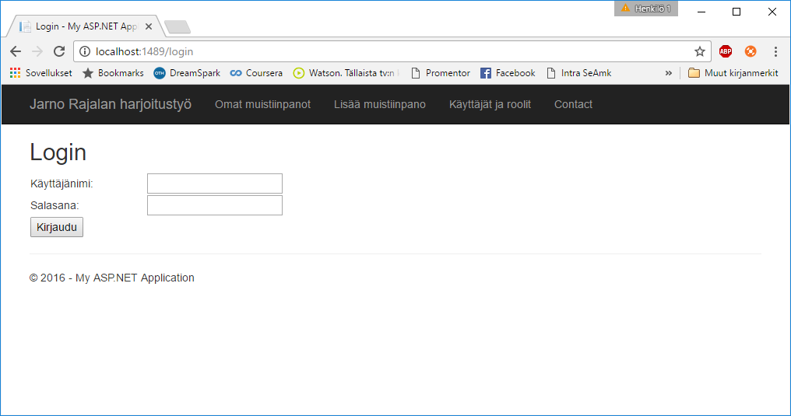

Kun käyttäjä on kirjautunut sitään, voi käyttäjä selata erilaisia käyttäjärooleja sekä lisätä ja poistaa käyttäjiä niistä.

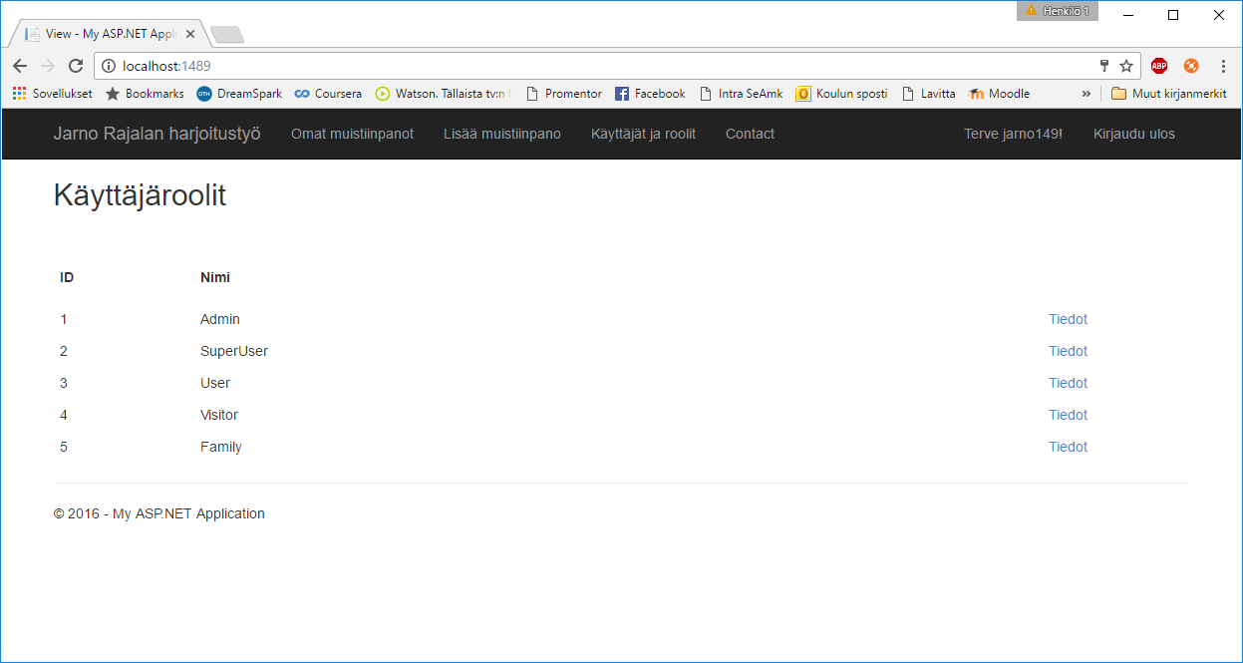

Tiedot –nappia painettaessa käyttäjä voi selata keitä käyttäjiä kyseisessä ryhmässä on. Käyttäjiä voi poistaa sekä lisätä.

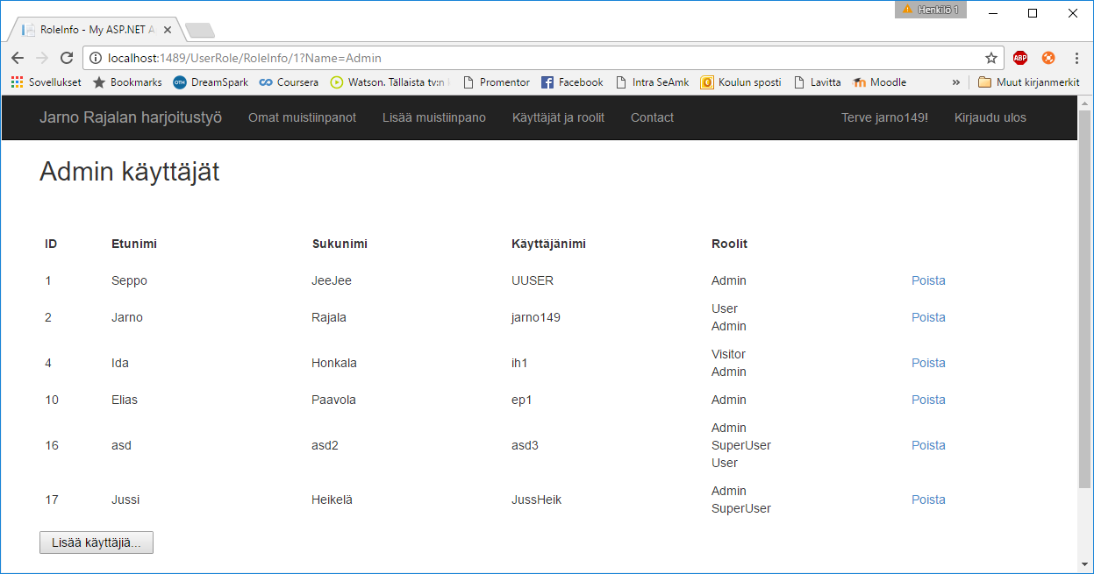

Kun käyttäjä haluaa lisätä ryhmään olemassaolevia käyttäjiä, aukeaa ikkunan alareunaan tekstikenttä sekä lista hakutuloksista. Lista päivittyy reaaliaikaisesti kun hakukenttään kirjoitetaan tekstiä.

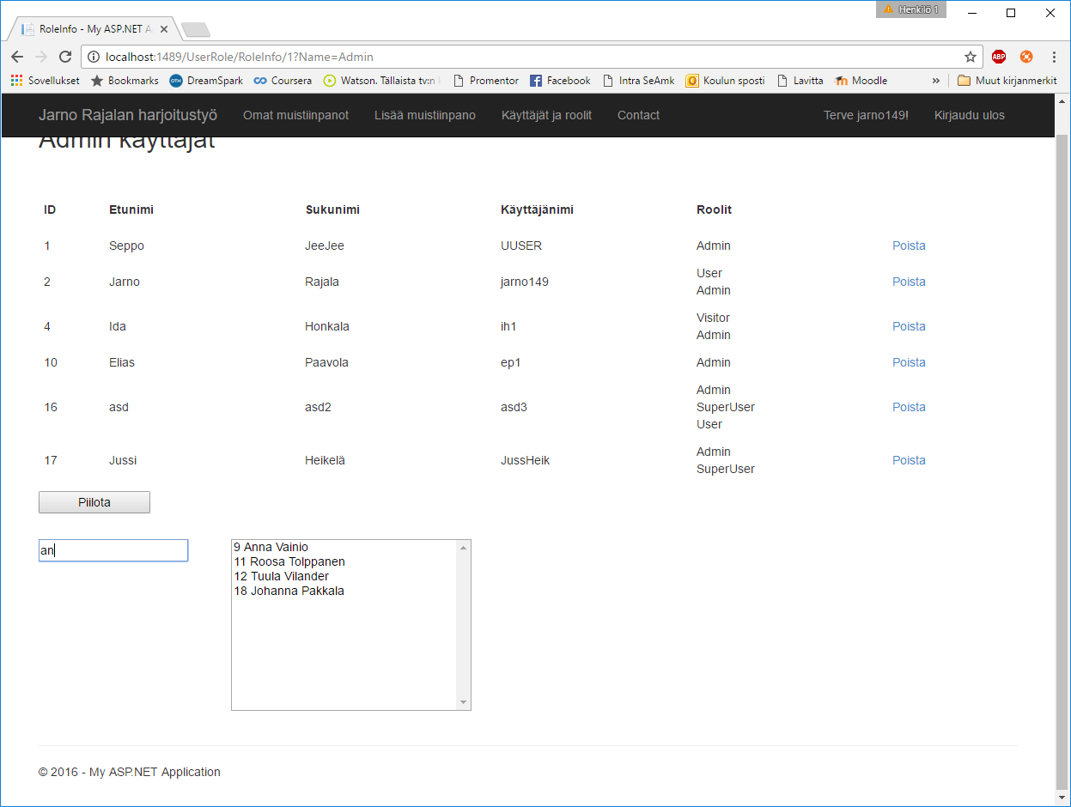

Yläpalkista löytyy linkki josta käyttäjiä voi lisätä.

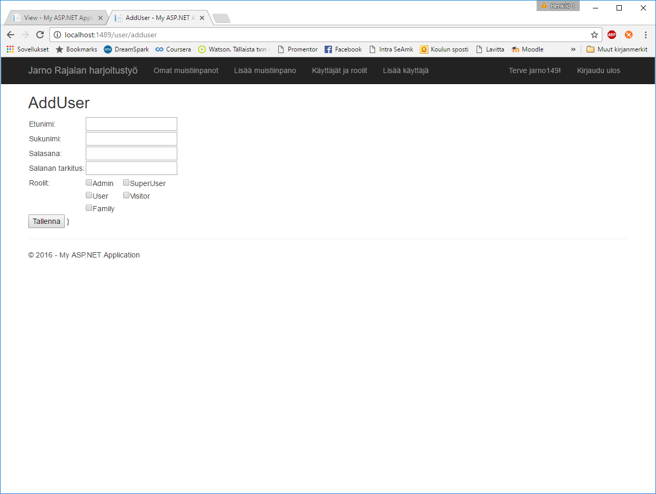

Käyttäjää lisätessä sille voidaan määrittää ryhmät joihin se kuulu saman tien.

Käyttäjille voidaan lisätä muistiinpanoja. Muistiinpanovälineenä toimii html5-canvas johon käyttäjä saa vapaasti piirtää. Muistiinpanoon voidaan lisätä ihmiset joille muistiinpano tulee näkymään. Hakukenttä toimii samalla tavalla kuin aiemminkin.

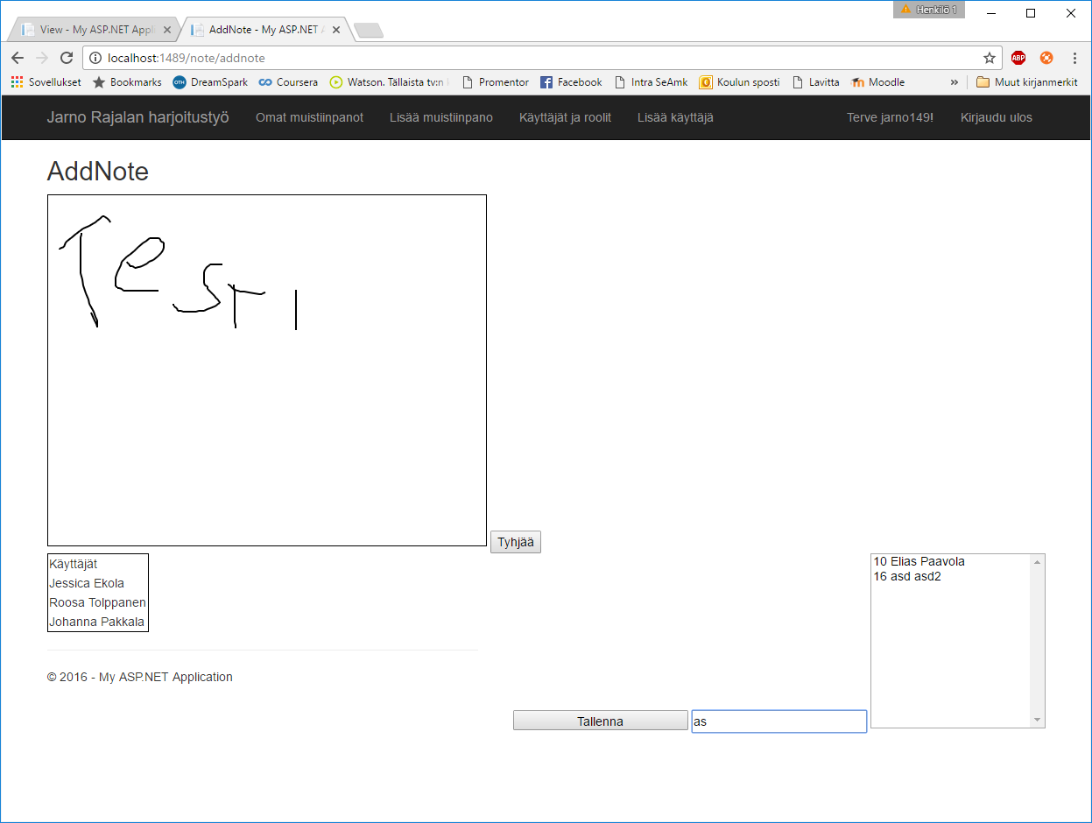

Omia muistiinpanojaan käyttäjä voi selata yläpalkista löytyvästä linkistä.

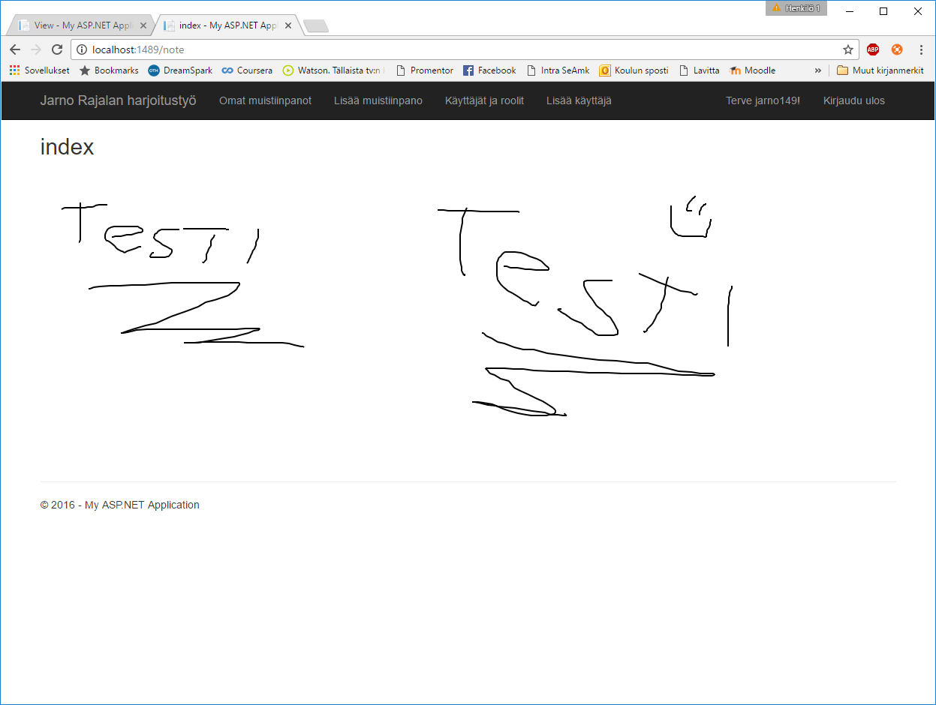

Tietokantana palvelimessa käytän SQLite-tietokantaa joka kulkee kätevästi projektin mukana jolloin tämä toimii missä vaan. Ainoana miinuspuolena SQLite-kannassa on valmiiden proseduurien puuttuminen.

Yhteydet kantaan tehtiin code-first -mallilla.